PROYECTO FINAL PROGRAMACION.

Fundamentos de programación.

Maestra:

Ing. Karina García Morales.

Integrantes:

Cruz Aguilar Brayan Khotan.

Hernández López Raphael de Jhesus.

Grupo: 24.

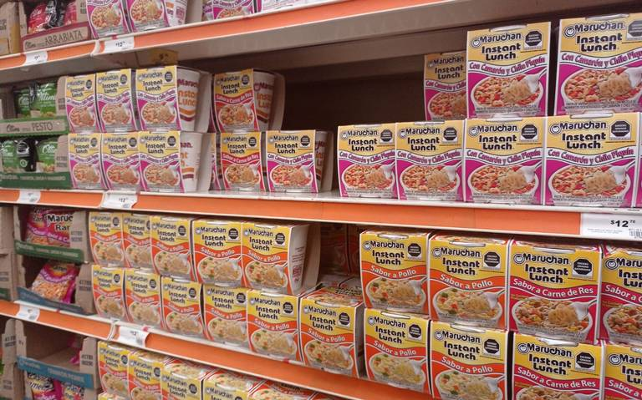

Análisis de problema: realizar un sistema generador de tickets para una tienda de maruchan’s donde habrá múltiples productos, el cual se podrá agregar o quitar productos, el cual también deberá de localizar los tickets en base en su compra.

Datos de entrada:

* Artículos.
* Precios de los artículos.
  + "Maruchan de pollo", 17.00
  + "Maruchan de res",17.00
  + "Maruchan de camarón",17.00
  + "Maruchan de queso",15.00
  + "Maruchan de habanero",17.00
  + "Maruchan de chili",17.00
  + "Maruchan bowl",23.00
  + "Sopa nissin camarón",16.00
  + "Sopa nissin habanero",16.00
  + "Sopa nissin res",16.00
  + "Sopa nissin ostras",16.00
  + "Cup noodles diablo",20.00
  + "Cup noodles camarón picante",20.00
  + "Cup noodles fuego",20.00
  + "UFO res teriyaki",24.00

Datos de salida:

* El total de la compra.
* Numero de ticket.
* El total de productos.
* Los articulos comprados y su total por artículo.

Restricciones:

* El sistema deberá contener como minimo 10 articulos diferentes a elegir.
* Como mínimo se deberan hacer 5 tickets.
* Usar directivas #define.
* Las primeras lineas de cada codigo fuente deberan llevan el nombre de los integrantes.
* Todo el codigo debera estar completo.

Diagrama de flujo:

Pseudocodigo:

Procedimiento agregarProducto(producto, precio)  
 Agregar producto a la lista de artículos  
 Aumentar el total de productos comprados en 1  
 Aumentar el total de la compra por el precio del producto  
  
Procedimiento quitarProducto(producto, precio)  
 Quitar producto de la lista de artículos  
 Disminuir el total de productos comprados en 1  
 Disminuir el total de la compra por el precio del producto  
  
Procedimiento buscarTicket(numeroTicket)  
 Buscar el número de ticket en la lista de tickets  
 Mostrar el ticket correspondiente  
  
Procedimiento mostrarTicket(numeroTicket, articulos, totalCompra, totalProductos)  
 Mostrar “Número de Ticket: “ seguido de numeroTicket  
 Mostrar los artículos comprados y su total por artículo  
 Mostrar “Total gastado: “ seguido de totalCompra  
 Mostrar “Total de productos comprados: “ seguido de totalProductos

Inicio  
 Definir listaTickets como una lista vacía

Definir ListadeProdutos como una lista   
  
 Para i desde 1 hasta 5 hacer  
 Definir listaArticulos como una lista vacía  
 totalCompra <= 0  
 totalProductos <= 0  
  
 Mientras verdadero hacer  
 Mostrar “Opciones:”  
 Mostrar “1.-Agregar producto”  
 Mostrar “2.-Quitar producto”  
 Mostrar “3.-Actualizar número de productos”  
 Mostrar “4.-Total de la compra”  
 Mostrar “5.-Total de productos comprados”  
 Mostrar “6.-Buscar por número de ticket”  
 Mostrar “Salir”

Leer opcion  
  
 Si opcion = “1.-Agregar producto” entonces  
 Mostrar “Ingrese el nombre del producto: “  
 Leer producto  
 agregarProducto(producto, precio)

Producto(producto,precio)\*(CantidadProducto)  
 Agregar (producto,CantidadProducto, precio) a listaArticulos  
  
 Si opcion = “2.-Quitar producto” entonces  
 Mostrar “Ingrese el nombre del producto a quitar: “  
 Leer productoQuitar  
 quitarProducto(productoQuitar, precioQuitar)  
 Quitar (productoQuitar, precioQuitar) de listaArticulos  
  
 Si opcion = “3.-Actualizar número de productos” entonces  
 Mostrar “Ingrese el nuevo número de productos: “  
 Leer nuevoNumProductos  
 totalProductos = nuevoNumProductos  
  
 Si opcion = “4.-Total de la compra” entonces  
 Mostrar “El total de su compra es: “ + totalCompra  
  
 Si opcion = “5.-Total de productos comprados” entonces  
 Mostrar “Total de productos comprados: “ + totalProductos  
  
 Si opcion = "6.-Buscar por número de ticket” entonces  
 Mostrar “Ingrese el número de ticket a buscar: “  
 Leer numTicketBuscar  
 buscarTicket(numTicketBuscar)  
  
 Si opcion = “Salir” entonces  
 Salir del bucle  
  
 Agregar (i, listaArticulos, totalCompra, totalProductos) a listaTickets  
  
 Para cada ticket en listaTickets hacer  
 mostrarTicket(ticket[0], ticket[1], ticket[2], ticket[3])  
 Fin Para  
Fin

Este pseudocodigo solo aplica para la función del programa de tickets, a continuación, voy a declarar una lista de variables donde añadiré mis variables y con ello generare una lista independiente de mis productos.

Definir listaProductos como una lista vacía

Agregar ("Maruchan de pollo", 17.00) a listaProductos

Agregar ("Maruchan de res",17.00) a listaProductos

Agregar ("Maruchan de camarón",17.00) a listaProductos

Agregar ("Maruchan de queso",15.00) a listaProductos

Agregar ("Maruchan de habanero",17.00) a listaProductos

Agregar ("Maruchan de chili",17.00) a listaProductos

Agregar ("Maruchan bowl",23.00) a listaProductos

Agregar ("Sopa nissin camarón",16.00) a listaProductos

Agregar ("Sopa nissin habanero",16.00) a listaProductos

Agregar ("Sopa nissin res",16.00) a listaProductos

Agregar ("Sopa nissin ostras",16.00) a listaProductos

Agregar ("Cup noodles diablo",20.00) a listaProductos

Agregar ("Cup noodles camarón picante",20.00) a listaProductos

Agregar ("Cup noodles fuego",20.00) a listaProductos

Agregar ("UFO res teriyaki",24.00) a listaProductos

Con esto concluimos el código porque no pide que haya descuento por venta al mayoreo.

Pruebas de escritorio:

Probamos el codigo y funciona

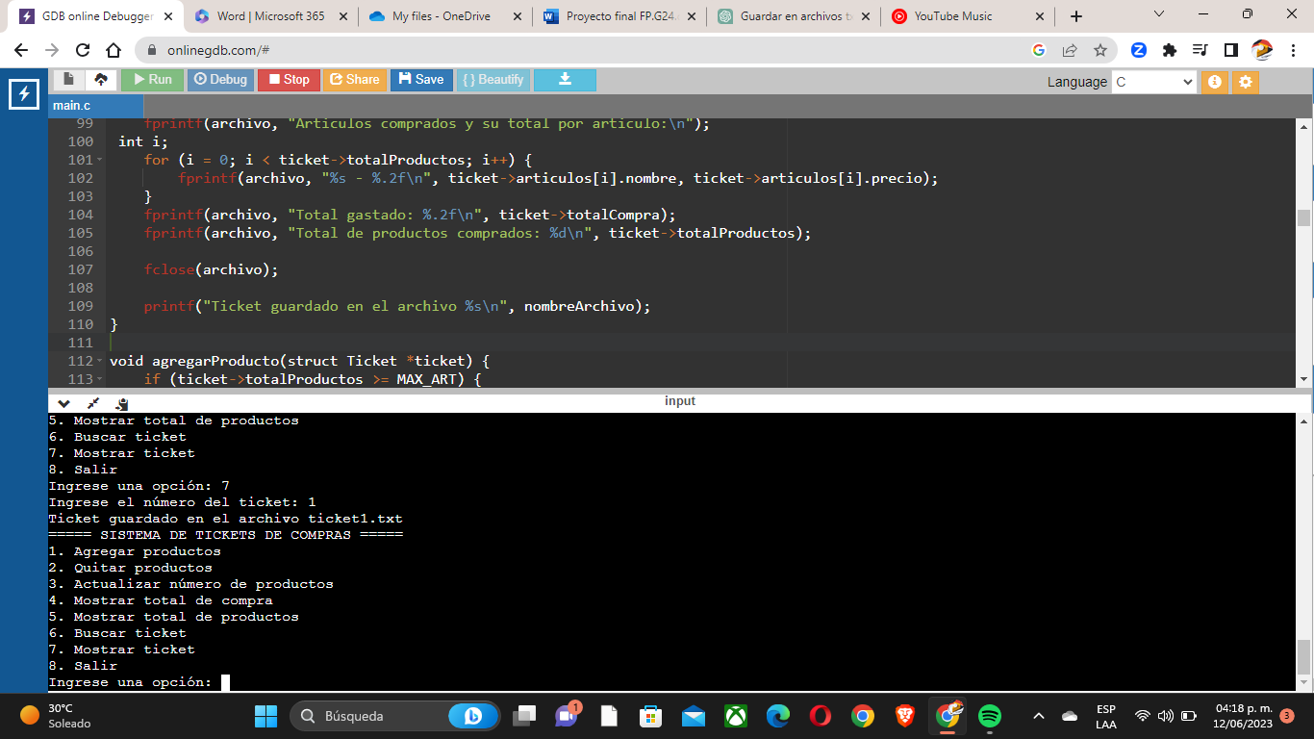

Probamos el codigo con otra variable y funciona

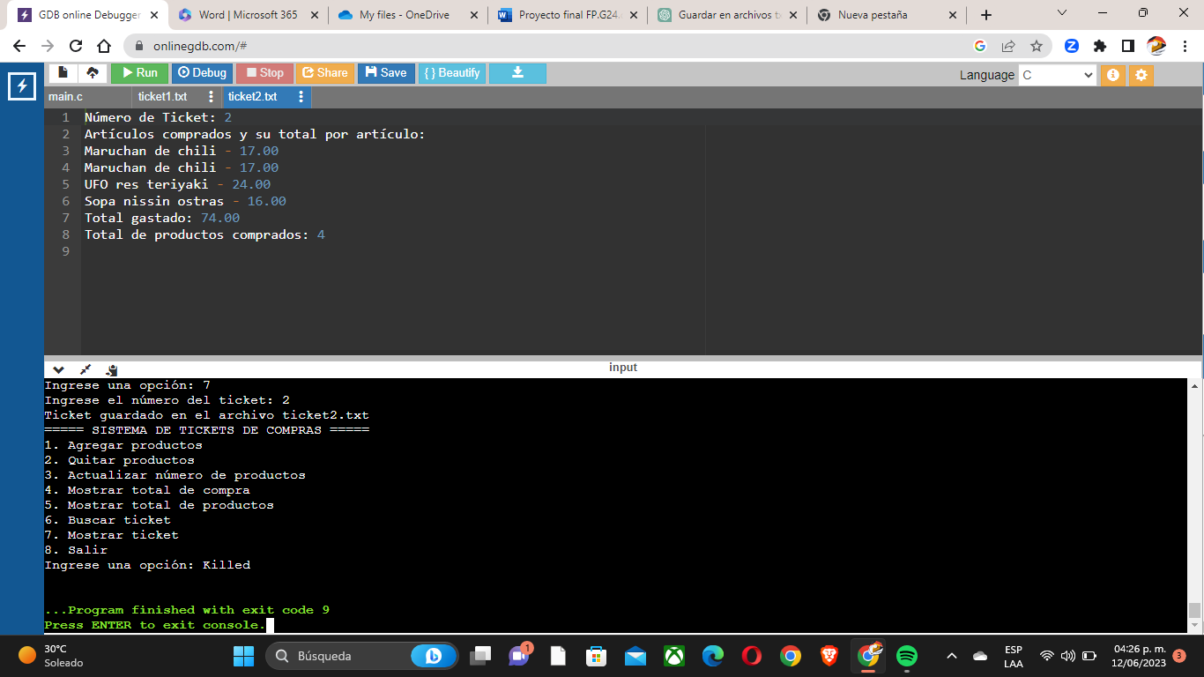

Ticket1 en formato txt.

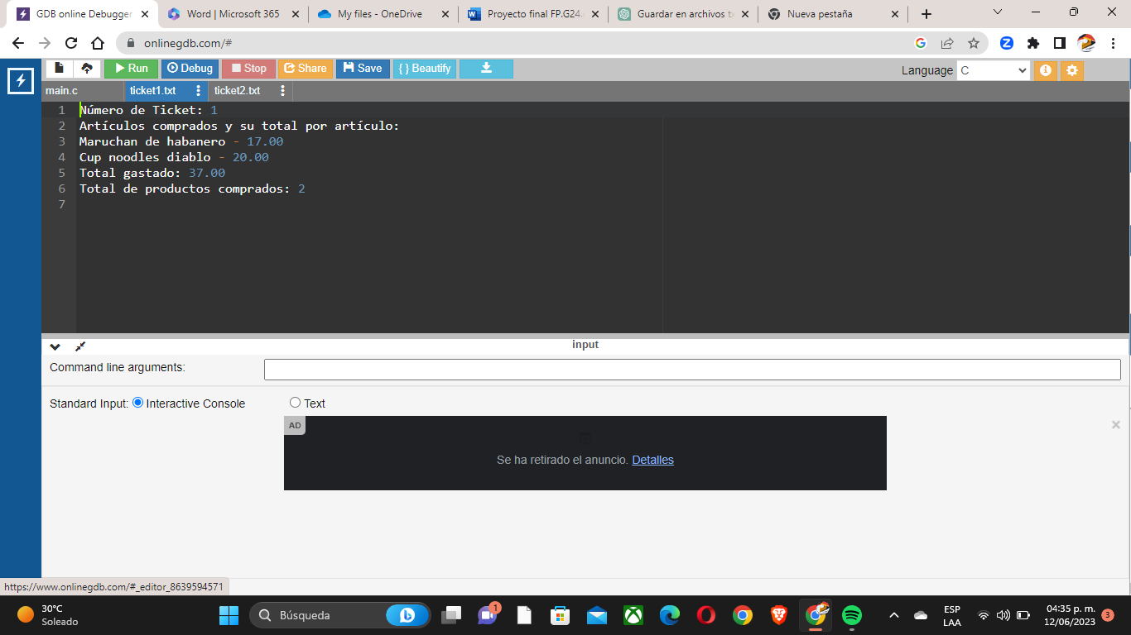

Ticket2 en formato txt.

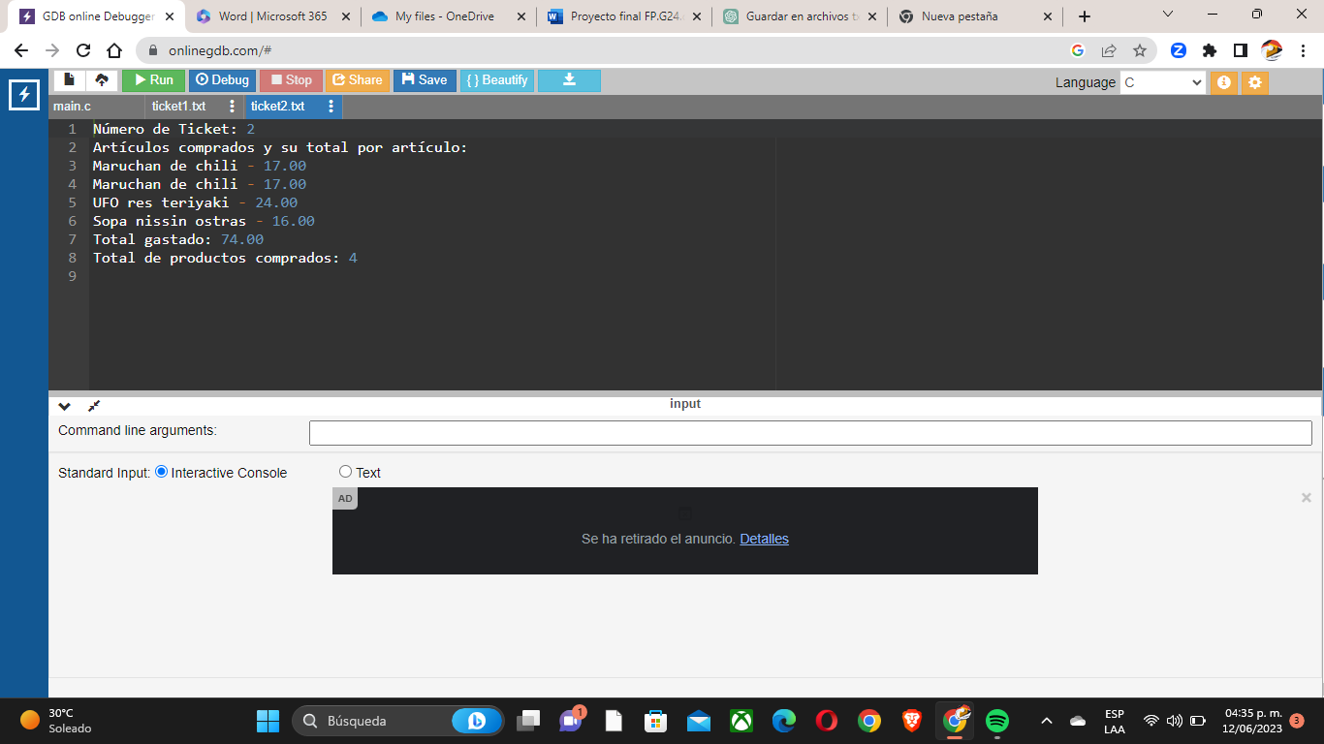

Valores críticos:

Aquí selecciono una variable que no existe y marca opción invalida.

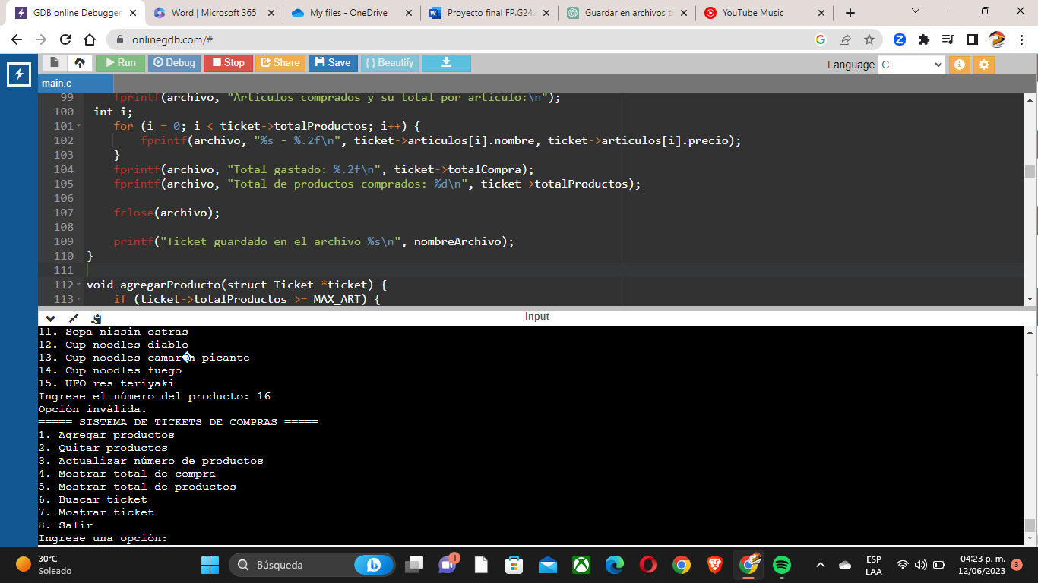

Aquí ejecuto una opcion para cortar el ciclo.



Aquí ejecuto una opción no valida de nuevo.

Conclusión:

Nuestra conclusión a la que llegamos es que demostramos lo aprendido este semestre en la materia de fundamentos de programación, con este proyecto arduo demostramos lo aprendido de una manera practica y teórica.

El programa a realizar fue en esencia practico y con cierta dificultad, logramos el objetivo, en conclusión, es el final del curso y obtuvimos un resultado fenomenal.

El objetivo de la materia es que el alumno conocerá y utilizará herramientas de software que ofrecen las Tecnologías de la Información y Comunicación (tics) que le permitan realizar actividades y trabajos académicos de forma organizada y profesional a lo largo de la vida escolar.

Desde analizar un problema como los datos de entrada, salida y restricciones, hasta el uso y manejo de archivos mediante la codificación.

Nuestro proyecto habla de una tienda de maruchans que busca la manera de hacer sus propios tickets, con ello desarrollamos una solución en base a nuestros conocimientos.

El problema es demasiado particular, pero con ello demostramos que podemos aplicar los fundamentos de la programación con problemas cotidianos y no tan cotidianos. el proyecto presenta varios puntos críticos, pero al ser un programa muy básico.

Nos apoyamos en la página de tu aula virtual y de las prácticas de laboratorio como guía para desarrollar este proyecto. Gracias por la lectura.

Bibliografia:

* *Laboratorio Salas A y B*. (s/f). Unam.mx. Recuperado el 12 de junio de 2023, de <http://lcp02.fi-b.unam.mx/>
* *Tu aula virtual*. (s/f). Unam.mx. Recuperado el 12 de junio de 2023, de <https://tuaulavirtual.educatic.unam.mx/>
* *Fundamentos de programación: libro de problemas Libro de Luis Joyanes Aguilar, Luis Rodríguez Baena y MATILDE AUTOR FERNANDEZ AZUELA*. (s/f).